Федеральное государственное автономное образовательное учреждение высшего образования «Национальный исследовательский университет ИТМО»

Факультет программной инженерии и компьютерной техники

Отчет

по лабораторной работе №1 вариант 13120

Выполнил: Якименко Владислав Игоревич, 409946группа P3213 Преподаватель: Цопа Евгений Алексеевич

Санкт-Петербург 2025

# Текст задания

Разработать FastCGI сервер на языке Java, определяющий попадание точки на координатной плоскости в заданную область, и создать HTML-страницу, которая формирует данные для отправки их на обработку этому серверу.

Параметр R и координаты точки должны передаваться серверу посредством HTTP-запроса. Сервер должен выполнять валидацию данных и возвращать HTML-страницу с таблицей, содержащей полученные параметры и результат вычислений - факт попадания или непопадания точки в область (допускается в ответе сервера возвращать json строку, вместо html-страницы). Предыдущие результаты должны сохраняться между запросами и отображаться в таблице.

Кроме того, ответ должен содержать данные о текущем времени и времени работы скрипта.

**Комментарии по выполнению ЛР:**

* Требуется поднять Apache httpd веб-сервер от лица своего пользователя на гелиосе (шаблон файла конфигурации доступен для скачивания наверху страницы)
* Веб-сервер должен заниматься обслуживанием статического контента (html, css, js) и перенаправлять запросы за динамическим контентом к FastCGI серверу
* FastCGI сервер требуется реализовать на языке Java (полезная библиотека в помощь в виде jar архива доступна для скачивания наверху страницы) и поднять также на гелиосе
* **Путем обращений из JavaScript к FastCGI серверу требуется показать понимание принципа AJAX**

**Разработанная HTML-страница должна удовлетворять следующим требованиям:**

* Для расположения текстовых и графических элементов необходимо использовать блочную верстку.
* Данные формы должны передаваться на обработку посредством GET-запроса.
* Таблицы стилей должны располагаться в отдельных файлах.
* При работе с CSS должно быть продемонстрировано использование селекторов псевдоклассов, селекторов дочерних элементов, селекторов потомств, селекторов идентификаторов а также такие свойства стилей CSS, как наследование и каскадирование.
* HTML-страница должна иметь "шапку", содержащую ФИО студента, номер группы и новер варианта. При оформлении шапки необходимо явным образом задать шрифт (monospace), его цвет и размер в каскадной таблице стилей.
* Отступы элементов ввода должны задаваться в пикселях.
* Страница должна содержать сценарий на языке JavaScript, осуществляющий валидацию значений, вводимых пользователем в поля формы. Любые некорректные значения (например, буквы в координатах точки или отрицательный радиус) должны блокироваться.

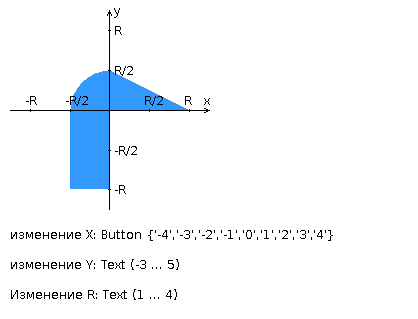

# Ссылка на репозиторий

<https://github.com/delovoyhomie/ITMO_labs/tree/main/web_programming/web_lab_1_slava>

# Выводы по работе

В ходе лабораторной работы я освоил разработку веб-приложений с архитектурой клиент–сервер. На стороне клиента была создана HTML-страница с блочной вёрсткой, стилями в отдельных CSS-файлах и JavaScript-валидацией ввода. Реализовано взаимодействие с сервером через AJAX-запросы.

Серверная часть выполнена в виде FastCGI-приложения на Java, обрабатывающего параметры запроса, проверяющего их корректность и определяющего факт попадания точки в заданную область. Результаты с историей запросов возвращаются в таблице вместе с текущим временем и временем работы скрипта.

Apache httpd использовался для обслуживания статического контента и перенаправления запросов к FastCGI-серверу. В процессе я закрепил навыки работы с HTML, CSS, JavaScript, Java, а также получил практическое понимание HTTP и принципов AJAX-взаимодействия.